ПРЕДВАРИТЕЛЬНЫЕ ИТОГИ СОЦИАЛЬНО-ЭКОНОМИЧЕСКОГО РАЗВИТИЯ СПАССКОГО СЕЛЬСКОГО ПОСЕЛЕНИЯ ЗА I ПОЛУГОДИЕ 2022 ГОДА И ОЖИДАЕМЫЕ ИТОГИ ЗА 2022 ГОД

с. Спасское
2022

Анализ развития реального сектора экономики.

  - Демографическая ситуация

По состоянию на 01 июля 2022 года на территории Спасского сельского поселения проживало 9802 человека, в том числе пенсионеров 2586 человек и 1611 детей.
Число прибывших на территорию сельского поселения за I полугодие 2022 года составило 259 человек, число выбывших 277 человек. Миграционная убыль населения составила 18 человек.
В первом полугодии 2022 года на территории Спасского сельского поселения родилось 38 детей, умерло 90 человек.

1.2. Сельское хозяйство
За I полугодие 2022 года в Спасском сельском поселении произведено продукции сельского хозяйства на сумму 83,9 млн.рублей, в т.ч. сельскохозяйственными предприятиями – 22,9. рублей, крестьянско-фермерскими хозяйствами – 40,4 млн. рублей и личными подсобными хозяйствами – 20,6 млн. рублей. Планируется, что до конца 2022 года производство с/х продукции составит 452,8 млн. рублей.

Показатели | ед. изм. | отчетный  период, факт
1 | 2 | 3
Продукция сельского хозяйства
во всех категориях хозяйств (оценка) - всего | млн.руб. | 83,9
в т.ч. растениеводство | млн.руб. | 39,3
животноводство | млн.руб. | 44,6
сельхозпредприятия, всего | млн.руб. | 22,9
хозяйства населения | млн.руб. | 20,6
крестьянско-фермерские хозяйства | млн.руб. | 40,4

1.3. Промышленность
Сфера промышленности на территории Спасского сельского поселения представлена:
1) производством пищевых продуктов: ООО Тон – производство напитков, ООО «Группа компаний «Белое золото»
2) производством хлебобулочных изделий - ИП Пяткина Л.Я, ИП Петросян Г.Л., ИП Саакян К.Р., ИП Петросян Г.Л., ИП Мисакян А.Г.
3) выработкой тепловой энергии – филиал Спасский КГУП Примтеплоэнерго.
В I полугодии 2022 года произведено пищевых продуктов на сумму 76,2 млн. рублей, в том числе: ООО «Тон» -16,8 млн. рублей, ООО «Группа компаний «Белое золото» - 10,8,0 млн.рублей, мини-пекарнями- 48,6 млн. рублей. Производство, передача и распределение пара и горячей воды по КГУП “Примтеплоэнерго “ составило 43,3 млн.руб., по результатам 2022 года - 74,6 млн.руб.
Ожидается, что к концу 2022 года общий объем промышленного производства в целом по всем отраслям составит 239,0 млн. рублей.

1.4. Строительство и инвестиции

Объем выполненных работ (услуг) строительными организациями за 1 полугодие 2022 года составил 239,9 млн.руб, что на 101,0 млн. рублей больше аналогичного периода прошлого года, в том числе:
Спасский филиал ОАО «Примавтодор» - 122,3 млн. рублей,
ИП Саакян – 2,4 млн.руб.
ООО «Карс» – 8,7 млн.руб.
ООО «Стройсервис» - 97,7 млн.руб.
ООО «Вертикаль» - 8,8 млн.руб.
Ожидается, что к концу 2022 года объем строительных работ составит 390,5 млн. рублей.

1.5. Платные услуги
За 6 месяцев 2022 года населению Спасского сельского поселения оказано платных услуг на сумму 81,0 млн. рублей, что больше соответствующего периода прошлого года на 21,4 млн. рублей.
Объем платных услуг населению за 6 месяцев 2022 года

Платные услуги | Отчетный период  факт (млн. руб.)
Всего | 81,0
В том числе:
Жилищно - коммунальные | 7,4
Услуги учреждений культуры | 0,7
Медицинские | 51,5
Ветеринарные | 1,7
Услуги образования | 8,3
Бытовые | 5,1
Прочие | 6,3

За 6 месяцев 2022 года бытовых услуг населению Спасского сельского поселения оказано на 5,2 млн. рублей (услуги парикмахерских, ремонт автомобилей, ритуальные услуги и др.).
За 6 месяцев 2022 года объем оказанных жилищно–коммунальных услуг населению составил 7,4 млн. рублей.
Платные медицинские услуги населению на территории Спасского сельского поселения оказывают КГБУЗ «Спасская городская больница», ИП Выхованцев Е.Б. (услуги по ультразвуковому исследованию). Платных услуг оказано на сумму 51,5 млн. рублей.
Ветеринарные услуги на территории Спасского сельского поселения оказывает Спасский филиал КГБУ «Спасская ветеринарная станция по борьбе с болезнями животных». Объем оказанных ветеринарных услуг составил 1,7 млн. рублей.
Ожидается, что к концу 2022 года объем платных услуг населению составит 119,6 млн.рублей.

2. Меры, предпринимаемые органами местного самоуправления по управлению ресурсами:

- Управление финансовыми ресурсами

Доходы и расходы бюджета Спасского сельского поселения

Решением о бюджете на 2022 год установлен план бюджетных назначений по налоговым и неналоговым доходам, безвозмездным поступлениям в сумме 24434,8

тыс. рублей. По итогам полугодия план выполнен на 36,5 процента или поступило в бюджет 8922,2 тыс.рублей.

Доходную часть бюджета поселения в основном сформировали НДФЛ (1406,4 тыс.руб. или 15,7%), налоги на имущество (1464,0 тыс.руб. или 16,4%), и безвозмездные поступления ( 5399,2 тыс.руб. или 60,5 %).
Исполнение бюджета поселения по расходам за 6 мес. 2021г. составило 43,1 процента. При плане 26694,8 тыс. рублей, исполнено 11493,3 тыс.рублей., в том числе
- общегосударственные вопросы - 3699,9 тыс.рублей (48,6%)
- национальная оборона - 334,3 тыс.рублей (48,3%)
- Жилищно-коммунальное хозяйство - 2058,2 тыс.рублей (27,7%)
- Молодежная политика и оздоровление детей - 27,3 тыс.рублей (45,5%)
- Культура - 5360,5 тыс.рублей (51,1%)
- Физическая культура и спорт - 1,5 тыс.рублей (4,7%)

3. Малое и среднее предпринимательство, анализ финансово-экономических показателей, оценка предпринимательской деятельности

На территории Спасского сельского поселения по состоянию на 1 июля 2021 года осуществляли свою деятельность 197 субъекта малого и среднего предпринимательства, в т.ч. юридических лиц 37 единиц и 160 индивидуальных предпринимателя. Снижение к аналогичному уровню прошлого года составило 15 единиц (влияние COVID – 19). Ожидается, что к концу 2022 года численность субъектов малого и среднего предпринимательства составит 205 единиц.
На малых предприятиях на 1 июля 2022 года численность работающих составила 153 человек, ИП – 369 человек:

1 | Средняя численность субъектов предпринимательской деятельности | чел. | 522
2 | Средняя численность работников малых предприятий (МП) списочного состава | чел | 153
 | в т.ч. по видам экономической деятельности:
 | Сельское хозяйство, охота и лесное хозяйство |  | 47
 | Рыболовство, рыбоводство |  | -
 | Добыча полезных ископаемых |  | -
 | Обрабатывающие производства |  | 13
 | Обеспечение электрической энергией, газом и паром; кондиционирование воздуха
 | Водоснабжение; водоотведение, организация сбора и утилизации отходов, деятельность по ликвидации загрязнений |  | 2
 | Строительство |  | 29
 | Торговля оптовая и розничная; ремонт автотранспортных средств и мотоциклов |  | 23
 | Транспортировка и хранение |  | -
 | Деятельность гостиниц и предприятий общественного питания |  | -
 | Деятельность в области информации и связи |  | -
 | Деятельность административная и сопутствующие дополнительные услуги |  | 5
 | Деятельность по операциям с недвижимым имуществом |  | -
 | Деятельность профессиональная, научная и техническая |  | 5
 | Образование |  | 6
 | Деятельность в области здравоохранения и социальных услуг |  | 3
 | Деятельность в области культуры, спорта, организации досуга и развлечений |  | -
 | Предоставление прочих видов услуг |  | 20
3 | Средняя численность работников ИП | чел. | 369
 | в т.ч. по видам экономической деятельности:
 | Сельское хозяйство, охота и лесное хозяйство |  | 45
 | Рыболовство, рыбоводство |  | 2
 | Добыча полезных ископаемых |  | -
 | Обрабатывающие производства |  | 21
 | Обеспечение электрической энергией, газом и паром; кондиционирование воздуха
 | Водоснабжение; водоотведение, организация сбора и утилизации отходов, деятельность по ликвидации загрязнений
 | Строительство |  | 48
 | Торговля оптовая и розничная; ремонт автотранспортных средств и мотоциклов |  | 151
 | Транспортировка и хранение |  | 4
 | Деятельность гостиниц и предприятий общественного питания |  | 10
 | Деятельность в области информации и связи |  | 2
 | Деятельность финансовая и страховая
 | Деятельность по операциям с недвижимым имуществом
 | Деятельность профессиональная, научная и техническая
 | Деятельность административная и сопутствующие дополнительные услуги
 | Образование |  | 2
 | Деятельность в области здравоохранения и социальных услуг |  | 3
 | Деятельность в области культуры, спорта, организации досуга и развлечений
 | Бытовые услуги |  | 65
 | Предоставление прочих видов услуг |  | 16

Планируемая численность субъектов предпринимательской деятельности на 01.01.2023 года – 560 человек.

Объем произведенной продукции, работ, услуг субъектами малого предпринимательства (МП) за I полугодие 2022 года составил 418,1млн. рублей, в том числе по видам деятельности

1 | Оборот малых предприятий (МП) | млн. руб. | 207,2
 | в т.ч. по видам деятельности экономической деятельности
 | Сельское хозяйство, охота и лесное хозяйство |  | 28,0
 | Рыболовство, рыбоводство
 | Обрабатывающие производства |  | 16,8
 | Обеспечение электрической энергией, газом и паром; кондиционирование воздуха |  | -
 | Водоснабжение; водоотведение, организация сбора и утилизации отходов, деятельность по ликвидации загрязнений |  | 2,1
 | Строительство |  | 112,7
 | Торговля оптовая и розничная; ремонт автотранспортных средств и мотоциклов |  | 32,9
 | в том числе:
 | оборот розничной торговли |  | 32,9
 | оборот общественного питания
 | Транспортировка и хранение |  | -
 | Деятельность гостиниц и предприятий общественного питания |  | -
 | Деятельность в области информации и связи |  | -
 | Деятельность административная и сопутствующие дополнительные услуги |  | 5,3
 | Деятельность по операциям с недвижимым имуществом |  | -
 | Деятельность профессиональная, научная и техническая |  | -
 | Деятельность административная и сопутствующие дополнительные услуги |  | -
 | Образование |  | 0,5
 | Деятельность в области здравоохранения и социальных услуг |  | 1,3
 | Деятельность в области культуры, спорта, организации досуга и развлечений |  | -
 | Предоставление прочих видов услуг |  | 7,4
2 | Оборот индивидуальных предпринимателей (прогноз) | млн. руб. | 210,9

Ожидается, что к концу 2022 года объем произведенных товаров, работ, услуг субъектами предпринимательской деятельности составит 849,0 млн. рублей.
Самые востребованные отрасли в предпринимательской деятельности – оптовая и розничная торговля, сельскохозяйственное производство, строительство и ремонт, деятельность автомобильного транспорта и перевозки, пищевая промышленность, техническое обслуживание и ремонт автомобилей, бытовые услуги населению.
Сфера сельского хозяйства представлена предприятиями ООО «Дальселькор», ООО «Первая Приморская семенная компания», ООО «Тональ», и 9 –ю крестьянско-фермерскими хозяйствами. Выручка от реализации сельскохозяйственной продукции составила 38,3 млн. руб. В 2021 году с/х предприятиями и предпринимателями получено различных видов субсидий из краевого бюджета на 16,1 млн. руб. Поголовье крупного рогатого скота составило 470, лошадей - 864 и овец - 171.
В сфере «Строительство» основные предприятия функционирующие в данной отрасли: ООО «Вертикаль», ООО «КАРС», ООО «Стройсервис» и ИП Саакян К.Р., оборот которых в 2022 году составил 115,2 млн.рублей.
Сложившаяся структура предприятий розничной торговли показывает, что основной формой собственности является частная.
Стационарная торговая сеть Спасского сельского поселения представлена 23 магазинами, в том числе специальные непродовольственные магазины (магазин стройматериалов, канцелярских товаров и принадлежностей, хозяйственных товаров, детских товаров, текстиля) – 4, продовольственные – 5, магазины со смешанным ассортиментом – 14).
Мелкорозничная торговая сеть Спасского сельского поселения представлена 1 киоском и 3 павильона. Их торговая площадь составила 65,0 кв.м.
Торговлю лекарственными средствами и изделиями медицинского назначения в 2022 году осуществляют 3 аптеки (ООО «Русио» с. Спасское).
Бытовые услуги представлены оказанием парикмахерских услуг (2), ритуальных услуг (4), ремонтом автотранспортных средств (3).
Сфера «Промышленность» на территории Спасского сельского поселения представлена:
1) производством пищевых продуктов: ООО «Тон» – производство напитков, ООО «ГК Белое золото».
2) производством хлебобулочных изделий - ИП Петросян Г.Л., ИП Петросян Г.Л., ИП Мисакян А.Г. ( оборот за 2021 год составил 98,4 млн.руб.)
Имущественная поддержка в виде продажи или сдачу в аренду имущества поселения не предоставлялась по причине его отсутствия.
В отчетном периоде действует муниципальная программа «Развитие малого и среднего предпринимательства на территории Спасского сельского поселения» на 2021-2023 гг, Предусмотрена финансовая поддержка ежегодно по 50,0 тыс. руб. за счет средств местного бюджета.

4. Оценка состояния торговли, рынка товаров (услуг)

По состоянию на 1 июля 2022 года торговая сеть Спасского сельского поселения представлена 32 объектами, в том числе магазины – 25, аптеки 3, нестационарные торговые объекты – 4.
Общая площадь помещений 5606,4 м2, площадь торгового зала - 3570,0 м2.
По состоянию на 1 июля 2022 года на территории Спасского сельского поселения осуществляло деятельность 6 предприятий общественного питания. Из них: общедоступной сети -3 предприятия,
Реализацией горюче-смазочных материалов на территории Спасского сельского поселения занимается одна автозаправочная станция .
Торговлю лекарственными средствами и изделиями медицинского назначения в 1 полугодии 2022 года осуществляли 3 аптеки (с. Спасское).
Ожидается, что оборот розничной торговли к концу 2022 года составит 442,8 млн.рублей.
Сформировавшаяся инфраструктура в сфере оказания бытовых услуг населению на территории Спасского сельского поселения соответствует спросу жителей (2 парикмахерские, , 4 мастерских в сфере ритуальных услуг, 1 мастерская по пошиву и ремонту одежды, 3 мастерских по ремонту автотранспортных средств).

5. Муниципальный сектор экономики, структура, эффективность управления

5.1. Муниципальный сектор экономики, его структура

По состоянию на 1 июля 2022 года количество организаций муниципальной формы собственности в Спасском сельском поселении составило 10 единиц из них:
- 3 учреждения образования, в том числе: 1 общеобразовательное учреждение, 2 дошкольных учреждения;
- Муниципальное образовательное учреждение дополнительного образования детей Центр детского творчества;
- Муниципальное бюджетное учреждение «Социально-культурный центр»;
- Муниципальное казенное учреждение «Обеспечение деятельности образовательных учреждений»;
- Автономное учреждение дополнительного образования детей «Детская школа искусств имени А.А. Гуриной»;
- Муниципальное казённое учреждение «Социально-культурное объединение».
- Муниципальное казённое учреждение «ЖКХ Спасский».
- Муниципальное казённое учреждение « АХ МФУ СМР»
Ожидается, что к концу 2022 года число организаций муниципальной формы собственности останется неизменным.

5.2. Состояние инфраструктуры жилищно-коммунального хозяйства

Численность работающих в сфере жилищно-коммунального хозяйства составляет 33 человека, в том числе на предприятиях теплоснабжения 24 человека, на предприятиях, предоставляющих услуги по водоснабжению, водоотведению, содержанию и обслуживанию жилищного фонда поселения трудится 9 человек.
По состоянию на 1 июля 2022 года на территории Спасского сельского поселения в сфере жилищно-коммунального хозяйства осуществляют деятельность 3 предприятия, из которых:
- 2 частных предприятия, оказывающих услуги по водоснабжению, водоотведению, содержанию и обслуживанию жилищного фонда, в том числе муниципального жилого фонда (ООО Управляющая компания «СпасскЖилСервис», ООО “РСО СКС” );
-1 предприятие краевой формы собственности (филиал «Спасский» краевого государственного унитарного предприятия «Примтеплоэнерго») оказывает услуги по обеспечению населения и организаций тепловой энергией.
По состоянию на 1 июля 2022 года на территории Спасского сельского поселения находятся в эксплуатации 8 котельных, из них муниципальные котельные 2, в т.ч. на обслуживании у филиала «Спасский» КГУП «Примтеплоэнерго» - 2 котельных.
Протяженность сетей теплоснабжения (в 2-х трубном измерении) составляет 11,2 км.
Протяженность сетей водоснабжения Спасского поселения составляет 24,3 км.
Протяженность канализационных сетей составляет 7,6 км.

5.3. Управление муниципальным имуществом

Эффективное использование муниципальной собственности является одним из основополагающих факторов повышения доходной части бюджета Спасского сельского поселения.
От сдачи в аренду муниципального имущества (части административного здания и земельного участка) за 1 полугодие 2022 года поступило в бюджет 73,3 тыс. рублей, до конца года поступления от арендной платы составят 144,6 тыс.руб.

6. Анализ развития социальной сферы, уровня и качества жизни населения

6.1. Образование

По состоянию на 1 июля 2022 года на территории Спасского сельского поселения дошкольное образование представлено двумя дошкольными образовательными учреждениями: МБДОУ центр развития ребенка детский сад №1 «Ромашка», МБДОУ детский сад общеразвивающего типа №10 «Росинка» в с. Спасском. Число мест в дошкольных образовательных учреждениях, осуществляющих деятельность на территории Спасского сельского поселения составило 232 места и до конца 2022 года не изменится.
На территории поселения находится одно общеобразовательное учреждение, численность учащихся общеобразовательного учреждения на 1 июля 2022 года составила 743 человека.
Профессиональное образование предоставляет КГОУ «Спасский педагогический колледж» и КГОУ «Спасский медицинский колледж».

6.2. Здравоохранение

По состоянию на 1 июля 2022 года на территории Спасского сельского поселения расположены и осуществляют свою деятельность: краевое государственное бюджетное учреждение здравоохранения «Спасская городская больница», в структуре которой 4 фельдшерско – акушерских пункта, скорая медицинская помощь, ИП Выхованцев (услуги по ультразвуковому исследованию)., ООО «Соната» (услуги зубного кабинета).Численность работающих составила 1137 человек.
Платных услуг оказано на сумму 51,5,0 млн. рублей. Ожидаемое поступление до конца 2022 года составит 62,4млн.руб.

6.3 Культура, физкультура и спорт
Культура
На территории поселения действуют 3 учреждения культуры (Детская школа искусств, Социально-культурный центр и Социально-культурное объединение – которое представлено 5 клубами в селах и культурно-досуговым центром в с.Спасское).
За отчетный период 2022 года МКУ «СКО» организовано и проведено 217 мероприятий, в том числе ОНЛАЙН, это на 114 мероприятий меньше по сравнению с 2021 годом. Посещений 17713 человека, в том числе ОНЛАЙН, это на 2190 человек меньше по сравнению с аналогичным периодом предыдущего года.
Для детей до 14 лет проведено 101 мероприятие, в том числе ОНЛАЙН, это на 79 мероприятий меньше по сравнению с 2021 годом. Посещений – 2479 человек, в том числе ОНЛАЙН, это на 2901 человек меньше, по сравнению с аналогичным периодом предыдущего года.
Для молодежи от 15 до 35 лет проведено 32 мероприятия, в том числе ОНЛАЙН, это на 25 мероприятий меньше по сравнению с 2021 годом. Посещений - 1409 человека, в том числе ОНЛАЙН, это на 485 человек меньше по сравнению с аналогичным периодом предыдущего года.
Общее количество мероприятий, количество посещений уменьшилось по сравнению с отчетным периодом 2021 года, чему поспособствовал ряд причин: отсутствие основных работников (вакансии и болезни работников).
Общее количество клубных формирований – 15 ед., участников в них – 176.
Основную часть в работе муниципального казённого учреждения «Социально – культурное объединение» Спасского сельского поселения составляет культурно – досуговая деятельность.
В своей творческой работе коллектив МКУ «СКО» согласно муниципальным программам ежегодно организовывает и проводит мероприятия направленные на сохранение, создание, популяризацию культурных ценностей, патриотическое воспитание, в том числе мероприятия, приуроченные к празднованию календарных и государственных праздников, просветительские мероприятия, юбилейных, значимых и памятных дат, мероприятия направленные на пропаганду здорового образа жизни.
Мероприятия, проводимые на открытых площадках, всегда проходят успешнее и при высокой посещаемости зрителей. Отличительной чертой таких мероприятий является их открытость и совместимость различных форм и методов работы. Поэтому только совместная работа культорганизаторов Домов культуры сел поселения с привлечением творческих коллективов дает возможность на достойном уровне проводить мероприятия на открытых площадках.
Гражданско-патриотическое воспитание является одним из приоритетных направлений работы МКУ «СКО».
Блокада Ленинграда - один из трагических периодов в истории Великой Отечественной войны. Подвиг ленинградцев стал ярким примером стойкости и героизма советского народа в борьбе с фашизмом.
В Домах культуры Спасского сельского поселения прошел цикл мероприятий, посвященный блокаде Ленинграда:
- «Блокадный хлеб Ленинграда» - урок памяти , видеопоказ (КДЦ с. Спасское);
- акция «Блокадный хлеб» (ДК с. Гайворон);
- «Дети блокадного Ленинграда» - познавательный час, видеопоказ.

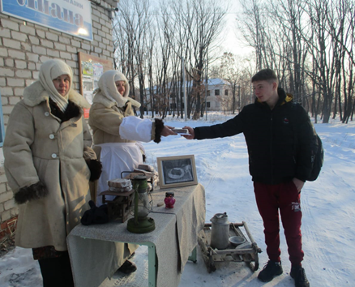. 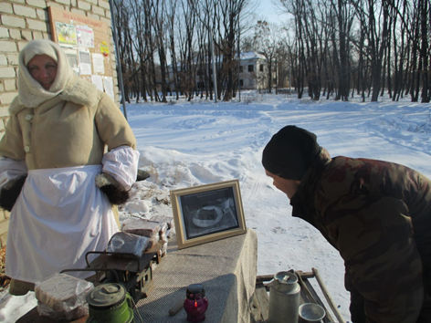
Для молодёжи были проведены мероприятия, посвященные Сталинградской битве, Дню вывода Советских войск из Афганистана. Рассказы ведущего данных мероприятий сопровождались видеопоказом
Большая подготовка шла к празднованию 77 – ой годовщины Победы в Великой Отечественной войне 1941 – 1945 г.г..
Сотрудники МКУ «СКО», добровольцы, волонтёры приняли участие в субботниках по благоустройству памятных мест в своих населенных пунктах.

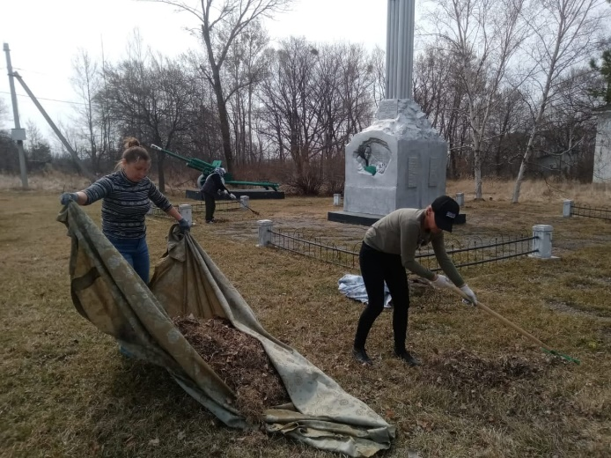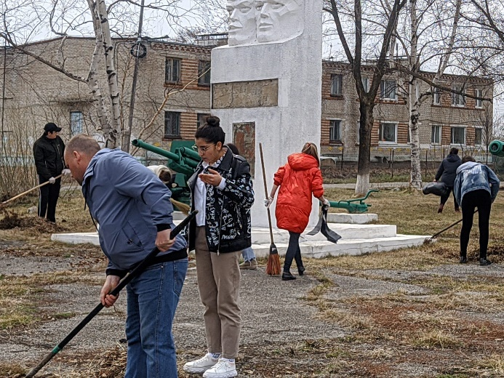

Спорт

Команда Спасского сельского поселения приняла участие в Спартакиаде среди сельских поселений Спасского муниципального района, посвященной 96 – ой годовщине образования Спасского муниципального района по видам спорта:
1. Настольный теннис;
2. Дартс;
3. Волейбол;
4. Легкая атлетика;
5. Шашки;
6. Шахматы;
7. Стрельба из пневматической винтовки.
Заняли 3место среди сельских поселений.




